Extrapolación conceptual de Alain Badiou en discurso lírico de Octavio Paz.

Conceptual Extrapolation of Alain Badiou in Lyrical Speech of Octavio Paz.

DOI: 10.32870/argos.v8.n22.3b21

Jesús Miguel Delgado Del Aguila
Universidad Nacional Mayor de San Marcos (PERÚ)
CE: tarmangani2088@outlook.com
ID ORCID: 0000-0002-2633-8101

Esta obra está bajo una Licencia Creative Commons Atribución-NoComercial 4.0 Internacional.

Recepción: 06/03/2021
Revisión: 18/04/2021
Aprobación: 31/05/2021

Resumen:
Este trabajo parte de las nociones que desarrolla el filósofo Alain Badiou con respecto a la idea del ser y todo lo que conlleva su desenvolvimiento. En el poema de Octavio Paz “Más allá del amor”, son consuetudinarias las alusiones a la conformación y la exposición de las circunstancias y las entidades que se articulan en el discurso. En ese sentido, conceptos que permitirán la detección de la unicidad, el vacío o el tratamiento de un conjunto, junto con operadores como el “cuenta por uno” (extraído del texto El ser y el acontecimiento), facilitarán la constitución y la sistematización de elementos líricos que incorpora el escritor mexicano.

Palabras clave: Análisis lírico. Filosofía del lenguaje. Sistematización. Ontología. Vacío.

Abstract:
This paper is based on the notions developed by the philosopher Alain Badiou regarding the idea of ​​being and everything that entails its development. In Octavio Paz’s poem “Beyond Love”, allusions to the conformation and exposure of the circumstances and entities articulated in the discourse are customary. In that sense, concepts that will allow the detection of the uniqueness, the emptiness or the treatment of a set, together with operators such as the “account for one” (extracted from the text Being and the Event), will facilitate the constitution and systematization of lyrical elements incorporated by the Mexican writer.

Keywords: Lyrical analysis. Language philosophy. Systematization. Ontology. Emptiness.

Introducción
Octavio Paz ha sido reconocido en la poesía mundial por las influencias que tuvo del Romanticismo y el surrealismo, las cuales son imprescindibles para demarcar la alteridad que posee el hombre moderno con respecto a su estadía en el mundo, la realidad y la vida, tal como lo expresó Antonio Puro Morales en “El amor en la poesía de Octavio Paz. Aproximación a ‘Semillas para un himno’” (2009, p. 145). De ello, se deriva que este poeta construye su discurso lírico a partir de estos movimientos culturales y artísticos asimilados, con el objetivo de que su arte trascienda en estética, ética y modernidad.
Los aportes de Paz han sido aprovechados en la poesía actual para generar todo tipo de análisis; en este caso, se aplicarán las propuestas vinculadas con el filósofo francés Alain Badiou, que se hallan en su libro El ser y el acontecimiento. La indagación que se efectuará se enfoca en lo que se infiere temáticamente del poema “Más allá del amor”, del escritor mexicano. Para que el trabajo aplicativo tenga eficiencia, se integrarán dos aspectos. El primero aborda lo presentable, que abarca la toma del ser en su unicidad o su conjunto, para que desde allí se observe cómo se establecen las conexiones de reciprocidad o se equidistan por tener parámetros incompatibles, al referirse a la comparación de un ser con otro. Entretanto, el segundo se basa en lo impresentable, que alude al vacío y el infinito, que se incluyen en el discurso lírico del Premio Nobel de Literatura.
Antes de empezar a desarrollar los tópicos que articulan la concepción del ser, es insoslayable retomar su acepción preliminar. Para ello, me avalo no solo de lo fundamentado por Alain Badiou (2003, p. 25), quien menciona que el ser es múltiple, vacío, natural e infinito; sino de lo que asume Octavio Paz en El arco y la lira:
Ser y apariencia son uno y lo mismo. Nada está escondido, todo está presente, radiante, henchido de sí mismo. Marea del ser. Y llevado por la ola de ser, me acerco, toco tus pechos, rozo tu piel, me adentro por tus ojos. El mundo desaparece. Ya no hay nada ni nadie: las cosas y sus nombres y sus números y sus signos caen a nuestros pies. Ya estamos desnudos de palabras. Hemos olvidado nuestros nombres y nuestros pronombres se confunden y enlazan: yo es tú, tú es yo. Ascendemos, disparados hacia arriba. Caemos, asidos a nosotros mismos, mientras fluyen y se pierden los nombres y las formas. Río abajo, río arriba, tu rostro huye. La presencia pierde pie, anegada en sí misma. Pierde cuerpo el cuerpo. El ser se precipita en la nada. El ser es la nada. La nada es el ser. Abro los ojos: un cuerpo ajeno. El ser ha vuelto a ocultarse y me rodean las apariencias. En ese instante puede brotar la pregunta, el sadismo, la tortura por saber qué hay detrás de esa presencia irremediablemente ajena. Esa pregunta encierra toda la desesperación amorosa. Porque detrás de esa presencia no hay nada. Y, al mismo tiempo, de la nada de esa presencia, el ser se levanta (Paz, 1981, pp. 152-153).

A continuación, procederé con el análisis del poema de Octavio Paz. Para ello, tomaré como referencia los paradigmas elaborados por Alain Badiou en su libro El ser y el acontecimiento. Su extrapolación servirá para precisar en la interpretación textual.
“Más allá del amor” (Paz, 2001, vv. 1-31)
- Todo nos amenaza:
- el tiempo, que en vivientes fragmentos divide
- al que fui
- del que seré,
- como el machete a la culebra;
- la conciencia, la transparencia traspasada,
- la mirada ciega de mirarse mirar;
- las palabras, guantes grises, polvo mental sobre la yerba,
- el agua, la piel;
- nuestros nombres, que entre tú y yo se levantan,
- murallas de vacío que ninguna trompeta derrumba.
- Ni el sueño y su pueblo de imágenes rotas,
- ni el delirio y su espuma profética,
- ni el amor con sus dientes y uñas nos bastan.
- Más allá de nosotros,
- en las fronteras del ser y el estar,
- una vida más vida nos reclama.
- Afuera la noche respira, se extiende,
- llena de grandes hojas calientes,
- de espejos que combaten:
- frutos, garras, ojos, follajes,
- espaldas que relucen,
- cuerpos que se abren paso entre otros cuerpos.
- Tiéndete aquí a la orilla de tanta espuma,
- de tanta vida que se ignora y entrega:
- tú también perteneces a la noche.
- Extiéndete, blancura que respira,
- late, oh estrella repartida,
- copa,
- pan que inclinas la balanza del lado de la aurora,
- pausa de sangre entre este tiempo y otro sin medida.

1. Lo presentable en el poema
En esta oportunidad, desarrollaré el tema del ser en su relación con lo Uno y el Todo. Para ello, es necesario cerciorarse de cómo funciona esa conexión a partir del siguiente gráfico 1:

Gráfico 1
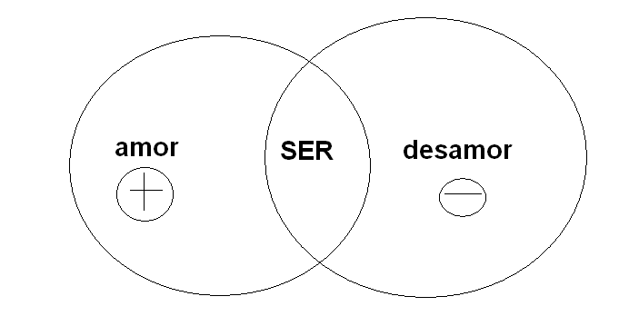
Fuente: Elaboración propia.

Después de haberse explicado la definición del ser, se optará por confrontar los elementos que conforman los conjuntos que se articulan en el poema de Octavio Paz. De esa manera, se muestra cómo el individuo se ha sometido a categorías tímicas del amor y el desamor.

1.1. La unicidad
Para Alain Badiou (2003, pp. 98-116), lo Uno está integrado en un conjunto de elementos que implican justificar el concepto universal al cual se alude. Por ejemplo, si se hace referencia a la noción de “bueno”, existirán muchas categorías y componentes que constituyen esa palabra. Lo mismo ocurrirá con su antónimo, “malo”, entre otras acepciones. Para complementar esta idea, será ineludible considerar estos paradigmas contradictorios como eje, ya que serán perentorios para el análisis de este poema. De ese modo, se distinguirán cuáles son las características que contribuyen a delimitar estas categorías (Ver gráfico 2):

Gráfico 2
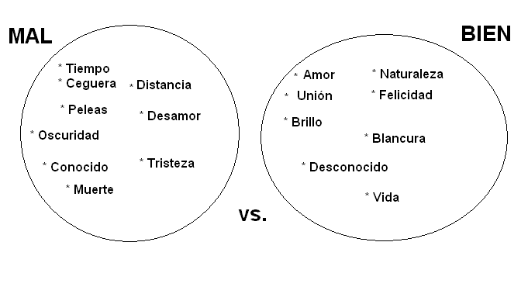
Fuente: Elaboración propia.

En esta situación, se observa que lo Uno está compuesto por un Todo, es decir, se plantea y se conoce qué se entiende por ese concepto en particular a partir de lo que se comprende por el conjunto universal. A la vez, se localizan oposiciones que facilitan la demostración de que un conjunto es equidistante y diferente del otro. De allí, se observa la propia unicidad o lo que Badiou (2003, p. 232) denomina el singleton.

1.2. El todo
Este consiste en un conjunto de partes que se conforma al tener conexas todas singularidades que lo incluyen (Badiou, 2003, pp. 98-99). Sin embargo, es inaccesible al intuirse su generalización o su universalidad al confrontarse con un enunciado. Por otro lado, es importante apreciar cómo se desarrollan otros talantes desde esa complexión. Por ejemplo, un componente que fluctúa en ese espacio es la sensibilidad que origina la lectura del poema de Paz. Esta evoca a la concepción que se tiene de lo romántico, el cual se comprobará desde el anhelo por alcanzar un estado de completa armonía y conocimiento. Es decir, plasma una necesidad implícita de “querer saberlo todo”, “ser todo” y “abarcarlo todo”. Al respecto, Adriana Ochoa en su artículo “La relación entre poesía e historia en el joven Octavio Paz” sustenta lo siguiente:
Dicho estado supone la unión —e incluso la identidad— entre elementos aparentemente opuestos e irreconciliables, tales como lo uno y lo múltiple, lo exterior y lo interior, la ciencia y la magia, lo real y lo irreal, lo verdadero y lo falso, la vigilia y el sueño, lo racional y lo irracional, entre otros (Ochoa, 2009, p. 84).

Frente a este panorama, será conveniente analizar los poemas de forma personal. En el primer verso: “Todos nos amenaza”, se destaca ese énfasis degradador que supone en el yo poético esa manifestación de temor por la desintegración del ser. Eso se confirma más adelante cuando se expone el rechazo a todo vínculo reparador: “Ni el sueño y su pueblo de imágenes rotas, / ni el delirio y su espuma profética, / ni el amor con sus dientes y uñas nos bastan” (versos. 12.º-14.º). Por lo tanto, el Todo supone en este poema (para el fragmento mencionado) una puesta en escena de elementos que permiten la redención del ser en oposición a esos referentes que alcanzan lo contrario: la muerte, la pesadez, el desánimo y la desintegración.

1.2.1. Presentación múltiple
Es común que la naturaleza tienda a presentar una situación o un acontecimiento (el “ultrauno” o el “ser en tanto ser”), compuesto por una multiplicidad de elementos singulares (esto requiere su existencia y la operación del “cuenta por uno”). De esta manera, se logra que el suceso sea localizable en su exposición, ya que lo evidente es palmario (Badiou, 2003, p. 201). Cerciórese el verso 18.º, instancia en la que Octavio Paz muestra la noche en sus condiciones habituales, sin ninguna simbología que la aparte de su propia manifestación visual: “Afuera la noche respira, se extiende”. Con ello, conlleva una impresión expansionista y totalitaria. Es la noche la oscuridad en general que rige esa realidad para ubicar al yo poético en un momento de soledad, tomando en cuenta que “oscuridad” se adapta a un estado “meditabundo” y “nostálgico”, además de caracterizarse por recuerdos que degradan al sujeto por la idea de separación y distanciamiento. Un caso similar ocurre con el verso 24.º: “Tiéndete aquí a la orilla de tanta espuma”. Allí se retoma la composición del mar, la playa y las olas; entretanto, habrá una alusión al día y los astros del cielo en los versos 27.º y 28.º: “Extiéndete, blancura que respira, / late, oh estrella repartida” (Ver gráfico 3).

Gráfico 3

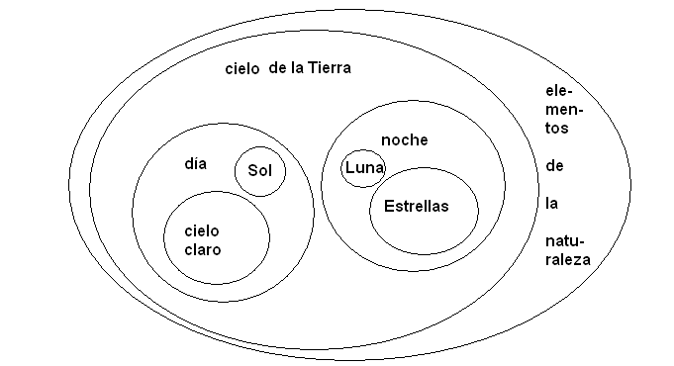
Fuente: Elaboración propia.

Frente a esa complexión, es notorio el intento de proporcionar una imagen exacta de la realidad. La noche, el mar, el día o las estrellas adoptarán un sentido importante en la interpretación. Su propósito consistirá en hacer entender que esos talantes múltiples son indefectibles para exhibir la fidelidad del espacio explícito donde se desenvuelve el ser humano. A la vez, su identificación es inmediata, porque el saber qué es una noche o un día no implica tener conocimientos más minuciosos.
Es meritorio precisar sobre la noción de múltiple para continuar con este análisis. Este se considerará como el corolario de la puesta en uno; es decir, el Singleton. La explicación que se le proporciona es que este se acopla a una situación o una estructura que de por sí es una multiplicidad expuesta (Badiou, 2003, p. 108). No obstante, si uno desea referirse a la ontología, aludirá también a la exhibición de una presencia (Badiou, 2003, p. 270). Por lo tanto, se asume que la naturaleza proviene de todo lo que al manifestarse implica un movimiento. Por ejemplo, en el poema de Paz, se desarrolla la idea del sujeto, con la diferencia de que se muestra desde una óptica temporal y cambiante: su estado de ánimo se condiciona a la mejoría o el empeoramiento en relación con sus vínculos amatorios, como la ausencia y la presencia del ser amado durante periodos determinados.
Alain Badiou (2003, p. 112) señala que existen dos tipos de múltiples: el consistente y el inconsistente. El primero se compone de unos, es decir, se trata de un resultado. En el poema de Octavio Paz, se infiere la presencia de elementos de la naturaleza que permiten que la realidad destaque por su cotidianidad (al día se le asocia con el Sol, la claridad y la alegría cuando prevalece la connotación; entretanto, a la noche se le derivan la Luna, las estrellas, la oscuridad y la tristeza de modo simbólico). El segundo, el múltiple inconsistente, se trata de la presuposición del vacío, motivo por el cual no se presenta nada. En el poema “Más allá del amor”, se revela la idea de conjeturar acerca de saber qué existe más allá de la vida y el tiempo: conceptos que se desconocen, se infieren con dificultad o es irrepresentable en cuanto deseo.
Alain Badiou (2003, p. 188) plantea que la representación del ser se debe a que es notorio algo preconfigurado, que se toma como base. Entonces, ambas entidades son presentables (el múltiple y uno de ese múltiple). Es más, si es válido hacer una repetición de algo constituido y finito, debe someterse a la operación del “cuenta por uno”. A partir de ese instante, ya es posible referirse a una presencia múltiple y reincidente. Por lo tanto, de esa representación múltiple, es viable obviar una entidad adaptada, un sujeto formado e identificado con un grupo social.

1.2.1.1. La fidelidad
Al mencionar los conjuntos, es factible comparar sus particularidades que generan que dos de ellos sean similares o distintos. Por ejemplo, si se requiere diferenciar entre los conceptos de “ser” y “estar”, se hallan particularidades análogas, pero también disímiles (Ver gráfico 4).
Gráfico 4
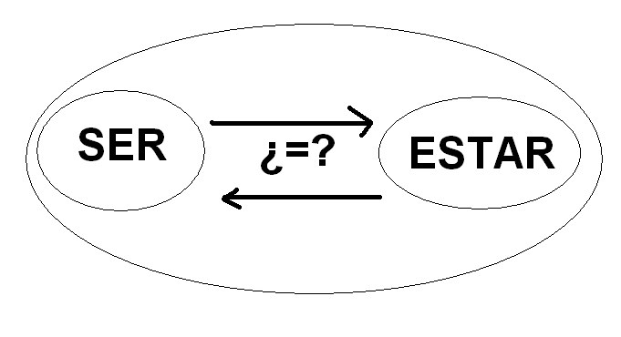
Fuente: Elaboración propia.

Para Alain Badiou (2003, pp. 236-260), la fidelidad es el control organizado del tiempo. Asimismo, se trata de lo señalado por Pascal y Lacan, quienes indican que tan solo la historia de la Iglesia y la religión son la verdad misma. Con ello, se explica que toda creencia, junto con los milagros característicos, conforma el símbolo que se muestra como un obstáculo de la ley en la que se enuncia la capacidad de intervención. Por ella, se entiende la fuerza sobrenatural que repara los elementos difíciles de sostener.
En ese sentido, la fidelidad no es un término múltiple de la situación, sino como la “cuenta por uno”, se trata de una operación, una estructura. Como ya se observó en el gráfico anterior, lo que desnivela la comparación entre el “ser” y el “estar” es el hecho de que ambos le pertenecen al ser. Debe recordarse que el ser no puede estar si no es ser.
Para ello, existe la notación “”, que se lee de la siguiente manera: “Conectado por una fidelidad”. Entonces, si entre el “ser” y el “estar” prevalece un requerimiento de reciprocidad, se halla en la capacidad de que el agente principal que permite su accionar está determinado en ambos casos. Un ejemplo eficaz del poema de Paz se relaciona de la siguiente manera: el ser (vinculado con el futuro y lo ideal) en oposición al estar (que es lo contrario, articulado con el pesar del presente, alienado).
La fidelidad es un elemento finito del estado, una representación, pensada en su no ser (como operación). También es un procedimiento infinito, adyacente a la presentación (Badiou, 2003, p. 263).
La fidelidad ontológica o deductiva es dogmática y genérica (se trata de una verdad como procedimiento genérico). Sobre ello, Hölderlin manifiesta lo siguiente: “Y la fidelidad no fue dada como un vano presente a nuestra alma” (Badiou, 2003, p. 285).
Por esa razón, la fidelidad al sitio es en su esencia fidelidad al acontecimiento por el cual este, al ser fuente y huida de sí mismo, es migración, equivocación e inmediata proximidad a lo lejano.
De igual modo, es válido que los elementos de un Uno o un Todo no sean recíprocos y se traten de presentar como tales. Por lo tanto, terminan siendo transitivos, ya que su correlación máxima entre pertenencia e inclusión se articula con la mención de que “todo lo que pertenece está incluido” (Badiou, 2003, p. 152).
Tan solo si dos múltiples son tales que existe entre ellos una correspondencia biunívoca, se asumirá que tienen la misma potencia o que son semejantes extensivamente. Es el ser, en tanto decible, infiel a sí mismo hasta la ocasión en que no se puede deducir lo que vale, con su respectiva extensión infinita y el cuidado puesto en toda presentación al “contar por uno” todas sus partes (Badiou, 2003, p. 311).
Por ejemplo, en “Más allá del amor”, se hacen equivalencias retóricas que resultan efectivas para la sonoridad o la composición ética del poema, pero su resultado o su significado se distancia de esa conexión semántica.
En los versos del 1.º al 5.º, se realiza un paralelismo equidistante y hasta contradictorio: no posee una explicación ni es causalista. Se hace referencia al “machete” y la “culebra” como entidades similares, mas no tienen relación alguna. Es posible una asociación convencional con la fuerza, pero es una interpretación forzada, ya que existen otros animales más poderosos que la culebra y otros utensilios más sostenibles que el mencionado: “Todo nos amenaza: / el tiempo, que en vivientes fragmentos divide / al que fui / del que seré, / como el machete a la culebra”.

2. Lo impresentable en el poema
En esta ocasión, se articularán los conceptos de vacío e infinito que son necesarios fundamentarlos para originar una interpretación asequible del discurso lírico de Octavio Paz.

2.1. El vacío
Se trata de lo impresentable de lo que es posible exponerse (es un no ente que tan solo se exhibe como nombre: vacío). También, se trata del resto, lo impensable, lo irrefutable, lo inexistente, lo innumerable, lo ilimitado, el fuera de lugar, donde no se muestra nada, lo privado, lo múltiple, lo único (porque lo uno no es), que tiene como distintivo el símbolo “Ø”, que es un cero afectado por la barra de sentido (Badiou, 2003, pp. 72-89).
Son notorias las diferencias del ser con el vacío (la multiplicidad inconsistente, el sin uno, lo impresentado, la materia de lo pesado y lo ligero en tanto tal), el pleno (la multiplicidad consistente, lo “contado por uno”) y el lugar (la situación) (Badiou, 2003, pp. 93-94). Ahora, si se menciona el vacío “en situación”, conforma un lugar en el que no habría nada, tal como ocurre en los versos del 2.º al 4.º: “El tiempo, que en vivientes fragmentos divide / al que fui / del que seré”. En este caso, se aprecia la configuración de inestabilidad del ser: “El que será”, que alude a un tiempo futuro que se desconoce (en tanto el tiempo, como el ser mismo). No existen referencias de la vía que transformará al ser de un modo tal. Esa apreciación permanece en incógnito, como si dependiera del azar la disposición que tiene el ser frente a la vida y el porvenir.
Si el sujeto contemporáneo es vacío, escindido, asustancial, irreflexivo, predomina en él una insatisfacción que le permite pensar que su estadía o su composición ética está incompleta, y por ello indefinida. Al respecto, deben apreciarse los versos 17.º, 25.º y 31.º, que son respectivamente los siguientes: “Una vida más vida nos reclama”, “de tanta vida que se ignora y entrega” y “pausa de sangre entre este tiempo y otro sin medida”. En estos, se toman en cuenta dos conceptos abstractos (la vida y el tiempo no vivido), los cuales parten desde la conciencia de un sujeto que fija su experiencia de lo que conoce y la proyecta hacia el futuro, pero con otra perspectiva. Al enunciar que se trata de una vida distinta de la que se posee o un tiempo sin medida conlleva un modo disímil, irreal y ficticio de estar en el mundo, que incluso se trata de una construcción ilusoria mejor que la que se vive. Sobre ello, Badiou indica lo siguiente:
En la situación ontológica, un múltiple puro es natural (es un ordinal) si sólo el vacío lo funda y si, de igual modo, sólo el vacío funda todo lo que le pertenece (puesto que, lo recuerdo, todo lo que pertenece a un ordinal, es un ordinal). Se trata de una fundación-vacía de fundaciones-vacías (Badiou, 2003, p. 212).

En cambio, en situaciones no ontológicas, la fundación por el vacío es imposible. En el caso de los versos citados en el párrafo anterior, lo que no se menciona es el concepto de “muerte”, pero se sobrentiende que se opone a su antónimo, “vida” (y una en mejor desarrollo). No se refiere por el hecho de que al hacerlo se introduce en el vacío no ontológico. La inserción de este sujeto en ese plano implica su desaparición como actante enunciativo.
Antonio Puro Morales (2009, pp. 143-155) sostiene que tanto el amor como la mujer, objeto amoroso y erótico, se configuran en la poética de Paz como dos elementos fundamentales para alcanzar el sentido trascendente del poema y la realidad. Con el amor, se concientiza la presencia del “otro”, que facilitará la exposición de lo intrínseco: un ser interior con la realidad trascendente de los objetos y los componentes universales. En cambio, la mujer se constituye como una entidad reguladora que conlleva el tránsito de la experiencia concreta (sentimiento individual del hombre) a la experiencia transcendente (sentido universal del poeta). Lo único que mantiene una estabilidad es la dinámica del amor, tal como se deduce del verso 10.º.

2.2. Lo infinito
Para Alain Badiou (2003, p. 245), se trata de lo que estructura la presentación de elementos modernos, como el ser (en su cualidad de variabilidad) y los demás factores circundantes. Sin embargo, solo se genera un falseamiento de discernir la realidad como autónoma con esa designación. Esa posibilidad resultará inaudita, ya que el todo es inaccesible. Por lo tanto, lo único finito y certero es el corolario final, como al mencionar que el ser existe en tanto múltiple compuesto y que se halla destinado para la muerte. Por ello, será inconsistente brindar una respuesta verdadera durante la lectura de este poema. El ser es tal que de él se extraen diferentes interpretaciones.
Lo infinito es lo no limitado para Aristóteles (Badiou, 2003, pp. 167-168), porque este supone un “ya”, un punto de ser (múltiple presentado), un procedimiento de un término a otro y un múltiple supuesto o aún no recorrido (el “aún”). Frente a esa catalogación, mostraré un gráfico en el que se incluyen dos percepciones que configuran la totalidad del ser, sin obviar lo que parte de su conocimiento y lo que es ajeno a este (Ver gráfico 5).
Gráfico 5.
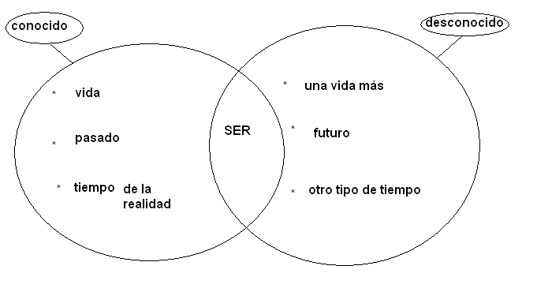
Fuente: Elaboración propia

Del gráfico que hace alusión a lo conocido y lo desconocido, es apoteósico detectar que prevalece una forma de regir esta nomenclatura ontológica. Y esta se basa en criterios universales e infinitos, los cuales se orientan al desarrollo de dos modalidades. Al respecto, Alain Badiou (2003, p. 188) asume que lo bueno y lo malo integran dos tipos de infinitos identificables. El primero consiste en un proceso objetivo y trascendental que se ocupa del deber ser, por lo tanto, de la representación. El segundo se trata de la virtualidad subjetiva, inmanente e irrepresentable, como el futuro y una vida agregada a un individuo que ya está expuesto en la Tierra. Estas dos concepciones son corroboradas en la cosmovisión de Octavio Paz con respecto al poema analizado. Los tópicos ambivalentes simbolizan la colisión constante en la que la importancia de seguir viviendo se muestra como predilecta. Para complementar esa idea, es necesario recurrir al ensayo “El mediodía en la poesía de Octavio Paz” de Pierre Maurice Balmer, quien especifica que los poemas del escritor mexicano son “instantes eternizados de su vivencia” (1991, p. 254). Por esa razón, es palmaria esa preferencia óptima ante el infinito negativo. La experiencia y el tiempo se combinarán para servir ese paradigma que se sustenta como creación literaria, y se logrará percibir la trascendencia del arte por encima de lo mero estético.
Conclusión
La extrapolación epistemológica de Alain Badiou fue de utilidad para comprender la configuración intrínseca que plasma Octavio Paz en su poema “Más allá del universo”. Asimismo, la confrontación permitió dilucidar conceptos teóricos asociados con la filosofía del ser, en cuanto su aparición y su ausencia.

Referencias
Badiou, A. (2003). El ser y el acontecimiento. Buenos Aires: Manantial.
Balmer, P. M. (1991). El mediodía en la poesía de Octavio Paz. Thesaurus, XLVI (2), 245-289. https://cvc.cervantes.es/lengua/thesaurus/pdf/46/TH_46_002_063_0.pdf
Ochoa, A. (2009). La relación entre poesía e historia en el joven Octavio Paz. Anuario de Letras Modernas, 15, 77-94. http://www.revistas.unam.mx/index.php/al_modernas/article/view/31107
Paz, O. (1981). El arco y la lira. México: Fondo de Cultura Económica.
Paz, O. (2001). Más allá del amor. http://www.poesi.as/op03010.htm
Puro, A. (2009). El amor en la poesía de Octavio Paz. Aproximación a ‘Semillas para un himno’. Cauce, (5), 143-155. https://cvc.cervantes.es/literatura/cauce/pdf/cauce05/cauce_05_008.pdf

